

UNIVERSITÄT  
BAYREUTH

Seminar „Übungen im Vortragen – PC“

Linsen-Systeme in der Optik

Sebastian Rehlein, WS 13/14; Katharina Streller, WS 22/23

Gliederung

1 Einzel-Linsen 2

1.1 Optische Eigenschaften 2

1.2 Sammel-Linse 2

1.3 Zerstreuungslinse 3

1.4 Meniskus-Linse 3

2 Demonstration – Sammel-Linse und Zerstreuungs-Linse 3

3 Brechungsindex 4

4 Linsen-Systeme 4

4.1 Funktionsweise 5

4.2 Fehlsichtigkeit 5

4.2.1 Weitsichtigkeit 5

4.2.2 Kurzsichtigkeit 5

4.3 Chromatische Aberration 6

5 Abbildungsgleichung 7

1. **Einstieg 1**: Für Kinder ist es immer eine große Freude Tiere zu beobachten. Die Verwendung eines Fernglases vergrößert diese Aufregung noch zusätzlich, da man die Tiere so aus nächster Nähe betrachten kann. Allerdings bemerkt man schnell Unterschiede zwischen einem professionellen Fernglas und Kinder-Ferngläsern aus dem Supermarkt, bei denen es vorkommen kann, dass Tiere ihre Farbe ändern, sobald man gegen das Licht schaut. Mit zunehmendem Alter und Interesse an der Tier-Beobachtung tritt der Bedarf nach einem geeigneten Fernglas und Zubehör auf. Jedoch stellten sich bei genauerer Recherche, trotz ähnlichem Aufbau, sehr schnell deutliche Preis-Unterschiede heraus.
2. **Problem-Stellung**: Aus welchen Gründen existieren zwischen sich äußerlich relativ ähnlichen Ferngläsern teilweise drastische Preis-Unterschiede und wie lassen sich die starken Farb-Verzerrungen erklären?
3. **Einstieg 2**: Wieder einmal die Brille verlegt! Die persönliche Hölle für jeden Brillenträger. Denn die Brille wieder zu finden kann eine größere Herausforderung werden, vor allem für Kurzsichtige.

# Einzel-Linsen

Linsen werden im Allgemeinen als transparente optische Bau-Elemente mit zwei lichtbrechenden Flächen definiert. Sie werden als Einzel-Linsen oder auch in Kombination zur optischen Abbildung genutzt. Es treten zwei verschiedene Herstellungsprozesse auf:

* **amorphe Herstellung**: Bei der amorphen Herstellung werden die Linsen aus optischen Gläsern (= Glas zur Fertigung von optischen Bauteilen) oder Kunststoffen (= Polycarbonate) produziert
* **kristalline Herstellung**: Der kristalline Herstellungsprozess basiert auf den Stoffen Calciumfluorid oder Saphir. Hierbei werden zuerst Rohlinge durch Heißpressen oder Gießen produziert und die optisch wirksamen Flächen abgeschliffen

## Optische Eigenschaften

Sphärische Linsen können mit Hilfe der folgenden optischen Eigenschaften vollständig beschrieben werden. Die wesentliche Größe für den Abbildungsprozess stellt hierbei der Brechungsindex dar.

|  |  |
| --- | --- |
| **geometrische Größe** | **Material-Eigenschaften** |
| Durchmesser | Brechungsindex |
| Linsen-Radius | Abbé-Zahl |
| Mitten-Dicke | Spannungsdoppelbrechung |

Tab. 1: Eigenschaften von optischen Linsen

## Sammel-Linse

Sammel-Linsen können entweder auf beiden Seiten eine konvexe Wölbung oder auf einer Seite eine konvexe und auf der anderen Seite eine ebene Fläche aufweisen.

Mit Hilfe einer Sammel-Linse kann ein parallel zur optischen Achse einfallendes Strahlen-Bündel in einem Punkt hinter der Linse gesammelt werden. Dieser Punkt wird auch Brennpunkt oder Fokus genannt. Bei parallel eintreffenden Strahlen ist der Abstand des Brennpunktes durch die Brennweite *f* der Linse festgelegt. Gehen die Strahlen von einem Gegenstand aus, werden die Strahlen durch die Linse gebrochen und in einem Punkt hinter der Linse gebündelt, sodass im Brennpunkt der Linse ein Bild entsteht. Der Strahlen-Gang für eine einzelne Sammel-Linse wird in Abb. 1Abb. 1**Fehler! Verweisquelle konnte nicht gefunden werden.**, unter der Annahme einer sehr dünnen Linse, vereinfacht dargestellt (sonst müsste man bei beiden Flächen, Eintritt ins und Austritt aus dem Glas Brechung einzeichnen).

|  |
| --- |
| **G**: Größe des Gegenstands |
| **B**: Größe des Bildes / Vergrößerung |
| **g**: Gegenstandsweite |
| **b**: Bildweite |
| **f**: Brennweite der Linse |

Ein Bild, das Reihe, Diagramm enthält.

Abb. 1: Strahlen-Gang durch eine Sammel-Linse (konvex/konvex)

## Zerstreuungslinse

Zerstreuungslinsen können entweder auf beiden Seiten eine konkave Wölbung oder auf einer Seite eine konkave und auf der anderen Seite eine ebene Fläche aufweisen.

Bei diesem Linsen-Typ läuft ein Bündel von einfallenden Parallel-Strahlen hinter der Linse so auseinander, als ob sie von einem Punkt auf der Einfall-Seite des Lichts kämen. Der Abstand des Punktes ist durch die Brennweite *f* der Linse festgelegt. Gehen die Strahlen von einem Gegenstand aus, entsteht das Bild auf derselben Seite der Linse auf der sich der Gegenstand befindet. Der Strahlen-Gang für eine einzelne Zerstreuungslinse wird in Abb. 2**Fehler! Verweisquelle konnte nicht gefunden werden.**, unter der Annahme einer sehr dünnen Linse, vereinfacht dargestellt.

|  |
| --- |
| **G**: Größe des Gegenstands |
| **B**: Größe des Bildes / Vergrößerung |
| **g**: Gegenstandsweite |
| **b**: Bildweite |
| **f**: Brennweite der Linse |

Ein Bild, das Reihe, Diagramm, parallel, Design enthält.

Abb. 2: Strahlen-Gang durch eine Zerstreuungslinse (konkav/konkav)

## Meniskus-Linse

Meniskus-Linsen weisen auf einer Seite eine konkave und auf der gegenüberliegenden Seite eine konvexe Wölbung auf. In Linsen-Systemen werden Meniskus-Linsen sehr häufig genutzt, um Abbildungsfehler zu korrigieren.

# Demonstration – Sammel-Linse und Zerstreuungs-Linse

**Materialien**: Lampe, schwarze Hintergrundfläche, Sammel- und Zerstreuungs-Linse

**Durchführung**: Die Lampe wird eingeschaltet und so ausgerichtet, dass der Lichtstrahl auf die schwarze Fläche trifft. Anschließend werden die Linsen jeweils in den Lichtstrahl gehalten.

**Beobachtung**: Bei der Sammel-Linse werden die Lichtstrahlen in einem Punkt gebündelt. Durch Bewegen der Linse kann der Punkt so ausgerichtet werden, dass er genau auf den schwarzen Schirm trifft (Abb. 3).

Ein Bild, das Reihe, gelb, Farbigkeit enthält.

Abb. 3: Versuchsaufbau Sammel-Linse

Bei der Zerstreuungs-Linse werden die Lichtstrahlen gestreut. Wird die Linse bewegt, kann der Streuungsradius, der auf den Schirm trifft, verändert werden (Abb. 4).

Ein Bild, das gelb, Reihe, Rechteck, Grafikdesign enthält.

Abb. 4: Versuchsaufbau Zerstreuungs-Linse

**Deutung**: Die Lichtstrahlen treffen parallel auf die Linsenoberfläche. Bei der Sammel-Linse werden die Strahlen im Brennpunkt hinter der Linse gebündelt. Die gestreuten Strahlen lassen sich in einem Brennpunkt vor der Linse bündeln. Der Abstand des Brennpunkts ist durch die linsenspezifische Brennweite festgelegt.

# Brechungsindex

Die vorgestellten Linsen-Typen haben alle gemeinsam, dass das Licht beim Auftreffen auf das Glas-Medium an gekrümmten oder ebenen Flächen gebrochen wird. Hierbei wird der Licht-Strahl bei einem Medien-Übergang einerseits an der Grenzfläche gebrochen, während andererseits gleichzeitig ein Teil des Strahls reflektiert wird (Abb. 5).

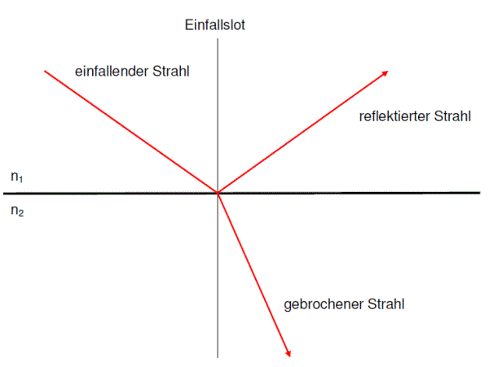

Abb. 5: Darstellung der Brechung eines Licht-Strahls beim Medien-Übergang inklusive des zum Teil reflektierten Anteils

Die Brechungszahl berechnet sich auf der folgenden Formel

c0= Ausbreitungsgeschwindigkeit im Vakuum

c= Ausbreitungsgeschwindigkeit im Medium

* Ein großer n-Wert beschreibt ein optisch dichtes Medium
* Ein geringer n-Wert beschreibt ein optisch dünnes Medium

**Beispiele**:

* Luft: n= 1
* Wasser: n= 1,3
* Glas: n= 1,5
* Diamant: n= 2,4

# Linsen-Systeme

Bei der Verwendung von einzelnen sphärischen Linsen treten häufig Abbildungsfehler auf. Hierbei stimmt der Brennpunkt der Rand-Strahlen nicht mit dem Brennpunkt der weiter innen liegenden Strahlen überein. Um diese Abbildungsfehler zu reduzieren und zu kompensieren, werden Einzel-Linsen zu Linsen-Systemen kombiniert.

Ein Linsen-System besteht aus mehreren in Reihe geschalteter Linsen von beliebigem Typ.

## Funktionsweise

Im Folgenden wird ein Strahlen-Gang für ein Zwei-Linsen-System dargestellt (Abb. 6)

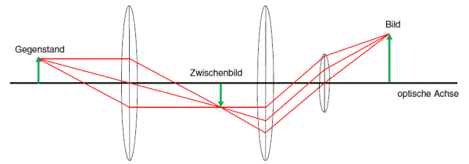

Abb. 6: Strahlen-Gang durch eine Linsen-System (z. B. Mikroskop)

Durch die Anordnung der einzelnen Linsen im System wird zuerst ein Zwischenbild projiziert, dass aber nicht wahrgenommen wird. Die einzelnen Strahlen werden durch eine zweite Linse und die Linse des Auges erneut gebrochen und erstellen letztendlich ein vergrößertes Bild des ursprünglichen Objektes.

Die zugrundeliegende Methodik wird beispielsweise in Ferngläsern oder Mikroskopen für die Vergrößerungsstufen mit mehreren Objektiven ausgenutzt.

## Fehlsichtigkeit

Das Prinzip eines Linsen-Systems wird sich auch bei der Korrektur von Fehlsichtigkeit zu Nutze gemacht.

### Weitsichtigkeit

Von Weitsichtigkeit ist die Rede, wenn nah betrachtete Gegenstände unscharf erscheinen. Das liegt daran, dass der Augapfel zu kurz ist. Der Brennpunkt der Linse liegt hinter der Netzhaut (Abb. 7), wodurch die Strahlen gestreut auf der Netzhaut auftreffen. Das entstehende Bild ist unscharf. Durch eine Sammel-Linse (Brille) kann der Abstand des Brennpunktes verändert werden, sodass dieser auf der Netzhaut liegt.

Ein Bild, das Kreis, Diagramm, Reihe, Design enthält.

Abb. 7: Weitsichtigkeit und Korrektur durch Sammel-Linse

### Kurzsichtigkeit

Die Kurzsichtigkeit ist das Gegenteil der Weitsichtigkeit. Fern betrachtete Gegenstände können nur unscharf wahrgenommen werden. Die Strahlen treffen gestreut auf der Netzhaut auf, da der Augapfel zu lang ist (Abb. 8). Dadurch liegt der Brennpunkt vor der Netzhaut. Mithilfe einer Zerstreuungs-Linse (Brille) kann die Kurzsichtigkeit korrigiert werden.

Ein Bild, das Diagramm, Kreis, Entwurf, Zeichnung enthält.

Abb. 8: Kurzsichtigkeit und Korrektur durch Zerstreuungs-Linse

## Chromatische Aberration

Der Begriff der chromatischen Aberration beschreibt einen Abbildungsfehler, der durch unterschiedlich starke Brechung des Lichts von unterschiedlicher Wellenlänge entsteht. Das kurzwellige, blaue Licht wird stark gebrochen, während das langwellige, rote Licht nur einer schwachen Brechung unterliegt. Daraus resultiert letzten Endes die Zerlegung des Lichtstrahls in seine Spektral-Farben und der sogenannte Farbquerfehler (Abb. 9).

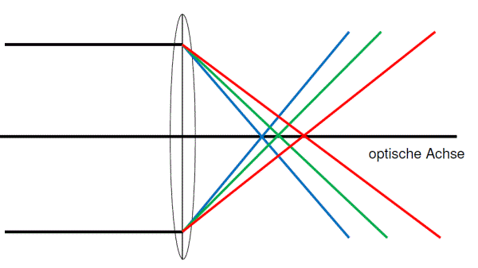

Abb. 9: schematische Darstellung des Farbquerfehlers

Um diesen Abbildungsfehler zu korrigieren, muss ein Linsen-System erstellt werden. Aus diesem Grund werden Linsen verschiedener Dispersion miteinander kombiniert. Durch diese Zusammenschaltung von einzelnen Linsen kann die Zerlegung des Lichtstrahls in seine Spektral-Farben und der damit verbundene Farbquerfehler zu großen Teilen verhindert werden, da der Brennpunkt der einzelnen gebrochenen Strahlen wieder näher zusammenrückt (Abb. 10).

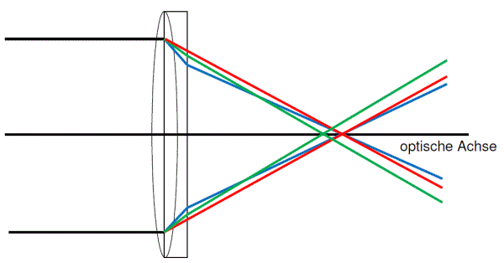

Abb. 10: schematische Darstellung der Korrektur des Farbquerfehlers durch Kombination zweier Linsen zu einem Linsen-System

# Abbildungsgleichung

Mithilfe der Abbildungsgleichung lässt sich die Brechkraft *D*, der Kehrwert der Brennweite *f*, einer Linse bestimmen. Diese gibt an, wie stark die Strahlen durch die Linse gebrochen werden.

$$\frac{\text{1}}{\text{f}}\text{=}\frac{\text{1}}{\text{g}}\text{+}\frac{\text{1}}{\text{b}}$$

Je höher die Brechkraft einer Linse, desto kleiner ist die Brennweite der Linse. Der Brennpunkt liegt somit nahe bei der Linse. Ist die Brechkraft der Linse gering, liegt auch der Brennpunkt weiter von der Linse entfernt. Die Brennweite der Linse ist groß.

1. **Zusammenfassung**. Linsen-Systeme nehmen in der Forschung und in der Wissenschaft eine zentrale, bedeutende Rolle ein. Durch die Entwicklung von beispielsweise dem Mikroskop konnte in der Vergangenheit und wird auch in der Zukunft viel Fortschritt in den Naturwissenschaften erreicht werden. Der hohe Preis von solchen Geräten ist auf die Kombination mehrerer Linsen zu einem Linsen-System zurückzuführen, da die Entwicklung und Fertigung solch komplizierter Anordnungen größere Kosten verursacht.
2. Die Farb-Verzerrung bei minderwertigen Ferngläsern lässt sich auf das Phänomen der chromatischen Aberration zurückführen. Durch Zuschalten einer entgegengesetzt wirkenden Linse kann der hervorgerufene Farbquerfehler korrigiert werden. Eine hochwertige Bild-Qualität von technischen Geräten ist somit von einer Vielzahl an hintereinandergeschalteten Linsen abhängig, da durch diese Zusammenstellung die auftauchenden Abbildungsfehler ausgemerzt werden können.
3. Um Fehlsichtigkeit zu korrigieren, werden sowohl Sammel-Linsen als auch Zerstreuungs-Linsen eingesetzt. Je nach Stärke der Fehlsichtigkeit wird eine Linse mit einer höheren oder niedrigeren Brechkraft benötigt. Dabei verhält sich die Brechkraft der Linse indirekt proportional zur Brennweite der Linse.
4. **Abschluss 2**: Linsen können im Alltag durchaus hilfreich sein, doch sie sind oft auch Ausgangspunkt einer verheerenden Katastrophe, dem Waldbrand. Wenn Sonnenstrahlen in einer Glasscherbe so gebündelt werden, dass der Brennpunkt auf Blätter und trockene Äste trifft, erhitzt sich dieser Punkt. Das Blatt fängt Feuer. Durch ausreichendes Brennmaterial kann sich das Feuer im gesamten Wald ungehindert ausbreiten.

**Quellen:**

1. Zinth, W.; Zinth, U.: Optik: Lichtstrahlen - Wellen - Photonen. Oldenbourg Wissenschaftsverlag, München 2011.
2. Brdička, R.: Grundlagen der physikalischen Chemie. Dt. Verlag der Wissenschaften, Berlin 1985.
3. Prof. Dr. Heuer, D.; Gößwein, O.; Schimmel, N.: ChemgaPedia - Geometrische Optik: <http://www.chemgapedia.de/vsengine/topics/de/Physik/Optik/Geometrische_00032Optik/>; (abgerufen am 23.07.2023)
4. <https://www.youtube.com/watch?v=WG_ljvAPyLQ>; (abgerufen am 23.07.2023)
5. Gmelch, M.; Reineke, S.: Durchblick in Optik, Springer-Verlag, 2019